1. 如图所示，一个小球质量为*m*，静止在光滑的轨道上，现以水平力击打小球，使小球能够通过半径为*R*的竖直光滑轨道的最高点*C*，则水平力对小球所做的功至少为(　　)

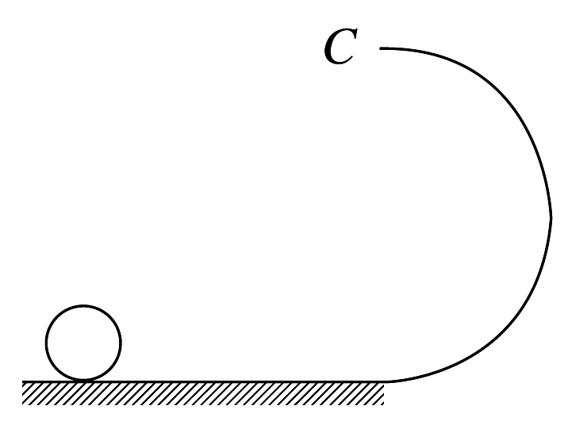

A. *mgR*　　　　　　　　　 B. 2*mgR*

C. 2.5*mgR* D. 3*mgR*

解析：设小球恰好能通过最高点*C*时的速度为*v*，小球从受力运动到最高点*C*的过程，由动能定理得，*W*－2*mgR*＝*mv*2，对小球在*C*点受力分析得，*mg*＝，解得，*W*＝2.5 *mgR*，C项正确．

答案：C

2. 质量为*m*的物体从静止以*g*的加速度竖直上升*h*，关于该过程下列说法中正确的是(　　)

A. 物体的机械能增加*mgh*

B. 物体的机械能减少*mgh*

C. 重力对物体做功*mgh*

D. 物体的动能增加*mgh*

解析：质量为*m*的物体从静止以的加速度竖直上升*h*，重力对物体做功－*mgh*，所受合外力为*mg*，合外力做功*mgh*，由动能定理知物体的动能增加*mgh*，选项C错误，D正确；物体的机械能增加*mgh*，选项A、B错误．

答案：D

3. (多选)长木板*A*放在光滑的水平面上，质量为*m*＝2 kg的另一物体*B*以水平速度*v*0＝2 m/s滑上原来静止的长木板*A*的表面，由于*A*、*B*间存在摩擦，之后*A*、*B*速度随时间变化情况如图所示，则下列说法正确的是(　　)

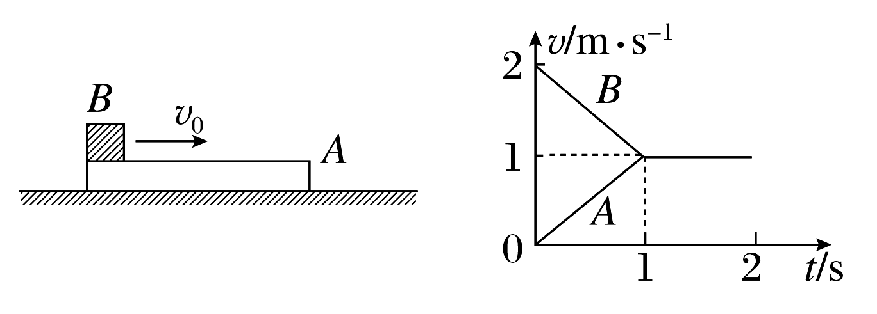

A．木板获得的动能为2 J

B．系统损失的机械能为2 J

C．木板*A*的最小长度为1 m

D．*A*、*B*间的动摩擦因数为0.1

解析：由*v*－*t*图可知，木板和物体共速前的加速度大小均为*a*＝1 m/s2，它们所受的合外力均为摩擦力，*F*f＝*μmg*，所以木板质量*M*＝*m*＝2 kg，木板获得的动能*E*k1＝*Mv*＝×2×12 J＝1 J，故A错；系统机械能损失Δ*E*＝*mv*－(*M*＋*m*)*v*＝2 J，故B对；木板的最小长度可由*v*－*t*图面积求得，*L*＝×2×1 m＝1 m，故C对．由*a*＝*μg*＝1 m/s2，得*μ*＝0.1，故D对．

答案：BCD

4. (多选)放在地面上的物体受到水平拉力的作用，其速度与时间关系图象和拉力功率与时间关系图象分别如图甲、乙所示，由图象可求得(　　)

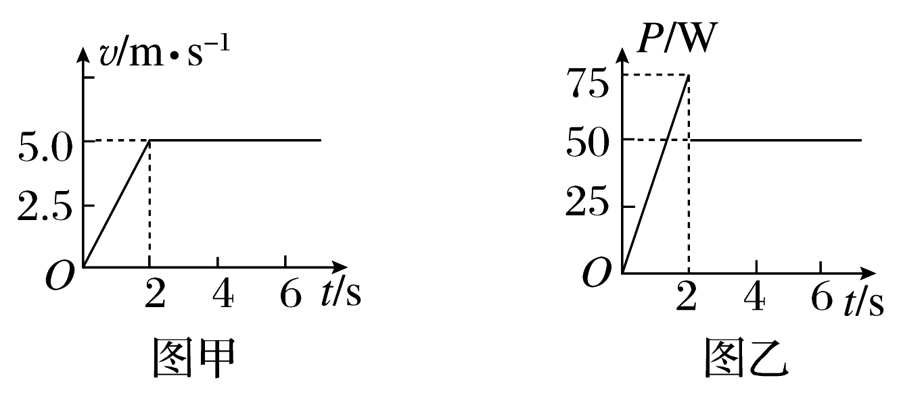

A. 物体的质量为1 kg

B. *t*＝2 s时拉力大小为20 N

C. 物体与地面间的动摩擦因数为0.5

D. 物体的质量为2 kg

解析：由题图可知，*t*＝2 s时，*v*＝5.0 m/s，*P*＝75 W，由*P*＝*Fv*，解得：*F*＝15 N，B选项错误；*t*＝2 s后物体匀速运动，*F*＝*f*，由*P*＝*Fv*，解得：*f*＝10 N，在0～2 s内物体加速度*a*＝2.5 m/s2，由*F*－*f*＝*ma*，解得：*m*＝2 kg，选项A错误，选项D正确；由*f*＝*μmg*解得*μ*＝0.5，选项C正确．

答案：CD

5. (多选)如图所示，等腰直角三角体*OCD*由不同材料*A*、*B*拼接而成，*P*为两材料在*CD*边上的交点，且*DP*>*CP*.现*OD*边水平放置，让小物块从*C*滑到*D*；然后将*OC*边水平放置，再让小物块从*D*滑到*C*，小物块两次滑动经过*P*点的时间相同．下列说法正确的是(　　)

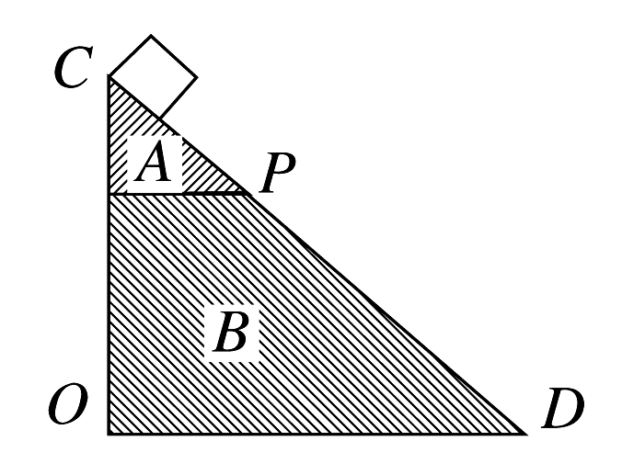

A．*A*、*B*材料的动摩擦因数相同

B．两次滑动中物块到达底端速度相等

C．两次滑动中物块到达*P*点速度相等

D．两次滑动中物块到达底端摩擦生热相等

解析：本题考查动力学知识及功能关系在多运动过程中的应用，意在考查学生的综合分析能力．由小物块两次滑动经过*P*点的时间相同及*x*＝*at*2可知两次滑动的加速度不相同，根据牛顿第二定律可知*A*、*B*材料的动摩擦因数不相同，两次滑动中物块到达*P*点速度不相等，选项A、C错误；由于两次滑动中小物块经过*CP*段与*PD*段的摩擦力分别保持不变，故两次滑动过程中克服摩擦力做的总功相同，故两次滑动中物块到达底端过程中摩擦生热相等，D正确；由动能定理可知物块到达底端速度相等，故选项B正确．

答案：BD

6. 飞机场上运送行李的装置为一水平放置的环形传送带，传送带的总质量为*M*，其俯视图如图所示．现开启电动机，传送带达到稳定运行的速度*v*后，将行李依次轻轻放到传送带上．若有*n*件质量均为*m*的行李需通过传送带运送给旅客．假设在转弯处行李与传送带无相对滑动，忽略皮带轮、电动机损失的能量．求从电动机开启，到运送完行李需要消耗的电能为(　　)

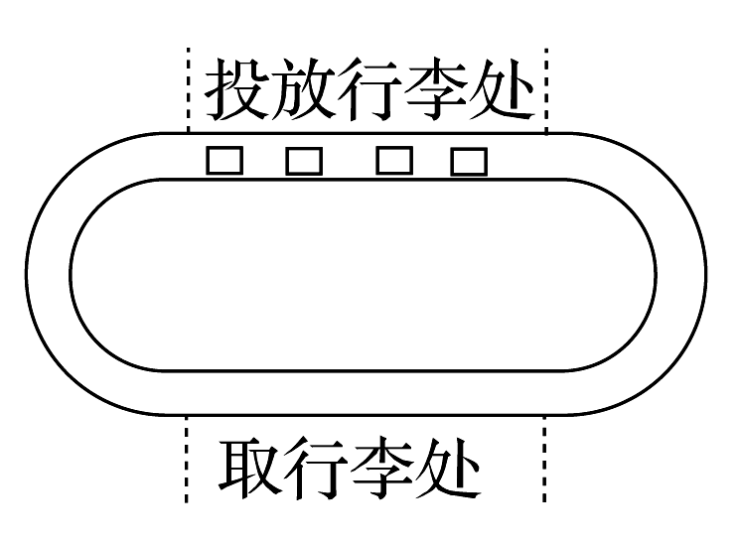

A. *Mv*2＋*nmv*2 B. *Mv*2＋*nmv*2

C. *nmv*2 D. *Mv*2＋*nmv*2

解析：设行李与传送带间的动摩擦因数为*μ*，则传送带与行李间由于摩擦产生的总热量*Q*＝*nμmg*Δ*l*，由运动学公式得Δ*l*＝*l*传－*l*行＝*vt*－＝，又*v*＝*μgt*，联立解得*Q*＝*nmv*2，由能量守恒得*E*＝*Q*＋*Mv*2＋*n*×*mv*2，所以*E*＝*Mv*2＋*nmv*2，选项A正确，选项B、C、D错误．

答案：A

7. [2014·江苏南通高三调研](多选)如图所示，物块*P*以一定的初速度沿粗糙程度相同的水平面向右运动，压缩右端固定的轻质弹簧，被弹簧反向弹回并脱离弹簧．弹簧在被压缩过程中未超过弹性限度，则在物块*P*与弹簧发生相互作用的过程中 (　　)

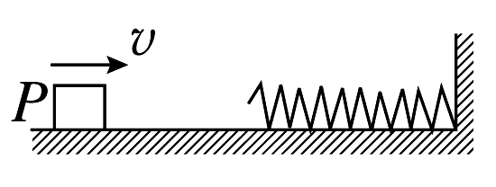

A．弹簧的弹性势能先增大后减小

B．物块和弹簧组成的系统机械能不断减小

C．物块的加速度先减小后增大

D．物块的动能先减小后增大

解析：物体向右运动压缩弹簧，弹力逐渐增大，摩擦力不变，故物体的合力逐渐增大，速度逐渐减小，当弹簧压缩量最大时，物体的速度为零，弹力增加到最大，在此过程中，弹性势能增大，加速度增大，动能一直减小；在刚开始返回的过程中，弹簧的弹力大于摩擦力，物体做加速运动，当弹力减小到等于摩擦力时，速度达到最大，加速度减小到零，继续向前运动的过程开始做减速运动，直到离开弹簧，所以在返回的过程中，加速度先减到零后又反向增大，动能先增大后减小，CD错误；运动的全过程，弹簧压缩过程弹性势能增大，恢复原长的过程弹性势能一直减小，A正确；摩擦力一直在做负功，物体的机械能一直减小，B正确．

答案：AB

题组二　提能练

8. 为了抢险救援，需要建立特种兵部队．特种兵过山谷的一种方法可简化为如图所示的模型：将一根长为2*d*不可伸长的细绳的两端固定在相距为*d*的*A*、*B*两等高处，细绳上有小滑轮*P*，战士们相互配合，可沿着细绳滑到对面．开始时，战士甲拉住滑轮，质量为*m*的战士乙吊在滑轮上，处于静止状态，*AP*沿竖直方向．(不计滑轮与细绳的质量，不计滑轮的大小及摩擦，重力加速度为*g*)

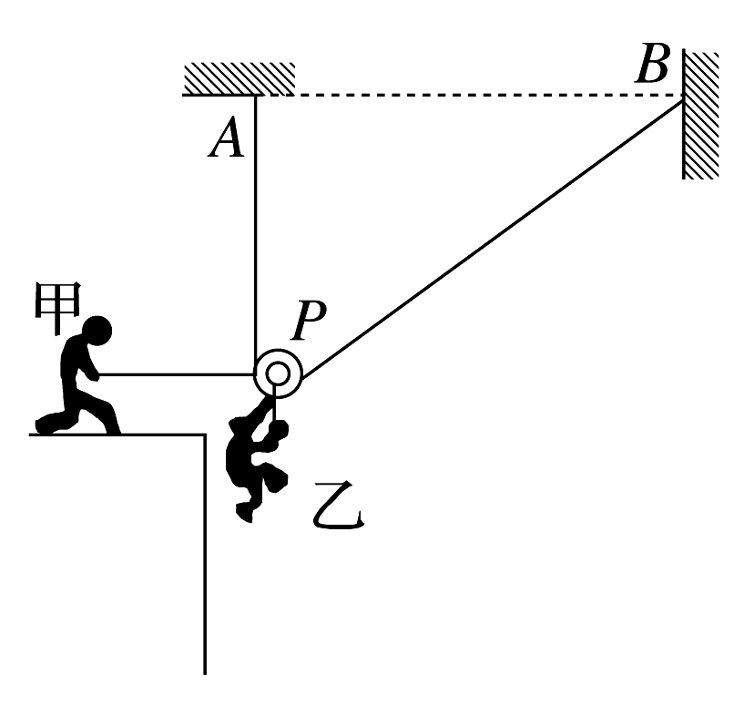

(1)若战士甲对滑轮的拉力沿水平方向，求拉力*F*的大小和细绳中的拉力*T*；

(2)若战士甲将滑轮由静止释放，求战士乙在滑动中速度的最大值．

解析：(1)设*BP*与竖直方向的夹角为*θ*，由几何关系

(*d*/sin*θ*)＋(*d*/tan*θ*)＝2*d*

根据三角函数关系解得：

sin*θ*＝0.8，cos*θ*＝0.6，tan*θ*＝4/3

如图所示，对滑轮受力分析，由平衡条件：

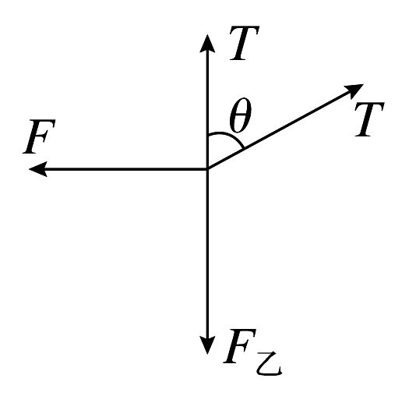

*F*乙＝*T*＋*T*cos*θ*，其中*F*乙＝*mg*

*F*＝*T*sin*θ*

解得：*F*＝*mg*/2，*T*＝5*mg*/8

(2)设*AP*的长度为*L*，则：*L*＝*d*/tan*θ*＝0.75*d*

滑轮在最低点时有最大速度*v*，设此时滑轮距*AB*连线的高度为*h*，有*h*2＝*d*2－(*d*/2)2

由机械能守恒定律：*mg*(*h*－*L*)＝*mv*2

得*v*＝.

答案：(1)*F*＝*mg*/2，*T*＝5*mg*/8　(2)

9. 如图所示，在粗糙水平台阶上静止放置一质量*m*＝0.5 kg的小物块，它与水平台阶表面的动摩擦因数*μ*＝0.5，且与台阶边缘*O*点的距离*s*＝5 m．在台阶右侧固定了1/4椭圆弧挡板，今以*O*点为原点建立平面直角坐标系，挡板的方程满足*x*2＋4*y*2＝32*y*/5.现用*F*＝5 N的水平恒力拉动小物块，一段时间后撤去拉力，小物块最终水平抛出并击中挡板．

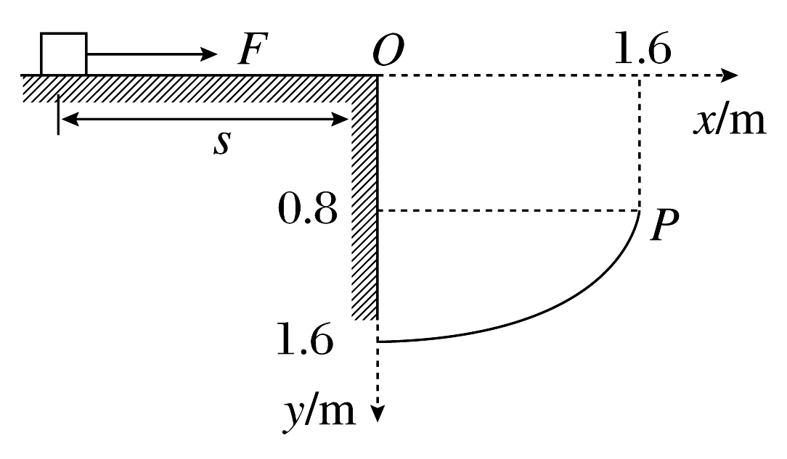

(1)若小物块恰能击中挡板的右端*P*点，则其离开*O*点时的速度为多大？

(2)为使小物块击中挡板，拉力*F*最多作用多长距离？

(3)改变拉力*F*作用距离，使小物块击中挡板不同位置．试利用平抛运动规律分析，证明：击中挡板的小物块动能均为8 J.

解析：(1)由平抛运动规律，*x*＝*v*0*t*，*y*＝*gt*2

联立解得：*v*0＝＝ m/s＝4 m/s

(2)设拉力*F*作用的最长距离为*s*1，由动能定理有：*Fs*1－*μmgs*＝*mv*

解得：*s*1＝3.3 m

(3)设小物块离开水平台阶的速度为*v*，击中挡板时的水平位移为*x*，竖直位移为*y*，由平抛运动规律，*x*＝*vt*，*y*＝*gt*2

解得：*v*＝*x*

由机械能守恒定律，击中挡板的小物块动能*E*k＝*mv*2＋*mgy*

又*x*2＋4*y*2＝32*y*/5，解得：*E*k＝8 J.

答案：(1)4 m/s　(2)3.3 m　(3)见解析

10. [2013·济南模拟]如图所示，静止放在水平桌面上的纸带，其上有一质量为*m*＝1.0 kg的铁块，它与纸带右端的距离为*L*＝0.5 m，所有接触面之间的动摩擦因数相同．现用水平向左的恒力，经2 s时间将纸带从铁块下抽出，当纸带全部抽出时铁块恰好到达桌面边缘且速度为*v*＝2 m/s.已知桌面高度为*H*＝0.8 m，不计纸带重力，铁块可视为质点．重力加速度*g*取10 m/s2，求：

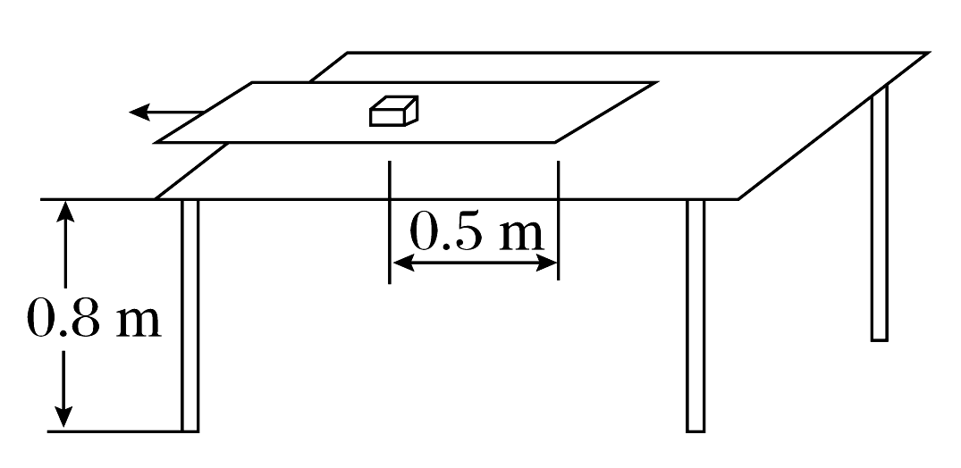

(1)铁块抛出后落地点离抛出点的水平距离；

(2)纸带抽出过程中系统产生的内能．

解析：(1)铁块离开桌面后做平抛运动

水平方向：*x*＝*vt*

竖直方向：*H*＝*gt*2

联立解得：*x*＝0.8 m.

(2)设铁块的加速度为*a*1，

由牛顿第二定律得：*μmg*＝*ma*1

纸带抽出时，

铁块的速度：*v*＝*a*1*t*1

联立解得：*μ*＝0.1

铁块的位移：*x*1＝*a*1*t*

设纸带的位移为*x*2，

由题意知：*x*2－*x*1＝*L*

由功能关系可得系统产生的内能

*E*＝*μmgx*2＋*μmg*(*x*2－*x*1)

联立解得*E*＝3 J.

答案：(1)0.8 m　(2)3 J